实验一 二极管基本应用

范玥瑶 PB18000341

2020年6月18日

1 实验目的

1. 了解二极管的种类。
2. 掌握二极管极性判别及好坏判别方法。
3. 掌握二极管应用电路的工作原理与测试方法。

2 实验原理

2.1 二极管的分类

二极管按照结构可以分成点接触型、面接触型和平面型三种，分别如图2.1(a)-(c)所示。根据其用途可以分为检波管、开关管、稳压管和整流管等，如图2.2所示。本实验主要研究普通二极管和稳压二极管。

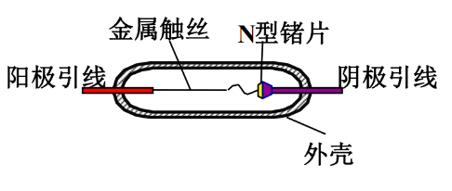

图2.1（a）点接触型

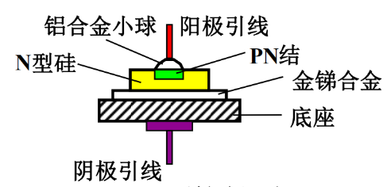

图2.1（b）面接触型

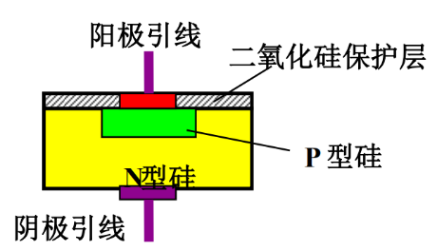

图2.1（c）平面型

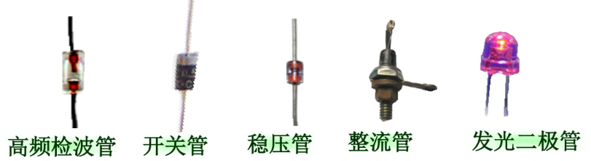

图2.2 集中用途不同的二极管

2.2 二极管的极性判别

可以从外壳形状和色环标记来判断二极管的极性。从外壳形状判断时，一般用一个不同颜色的环把负极标示在二极管的外壳上，有的直接在负极标上“-”号，金属封装二极管通常在表面印有与极性一致的二极管符号，如图2.3。从色环形状判断时，有色标的一端为二极管的负极。其中塑料封装的二极管上银色圆环标记一端为负极（如图2.4（a）所示），塑料封装的二极管上黑色圆环标记一端为负极（如图2.4（b）所示）。

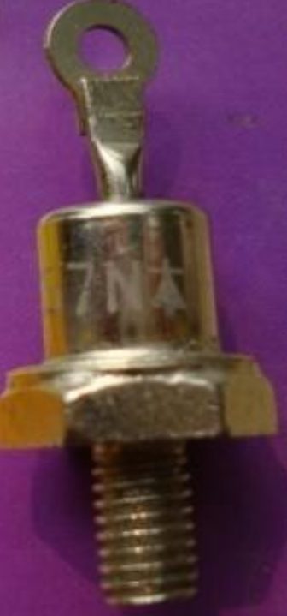

图2.3 金属封装二极管

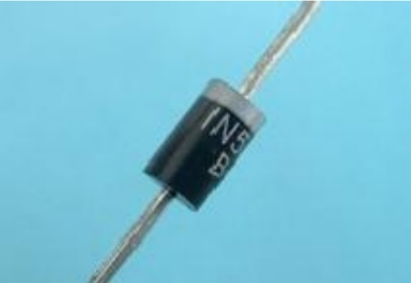

2.4（a） 塑料封装的二极管

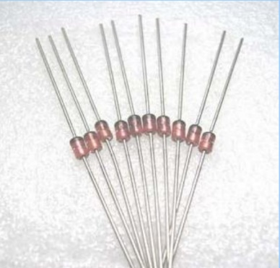

图2.4（b） 玻璃封装的二极管

此外，如图2.5，对发光二极管，还可以通过管脚长度来判断极性，管脚短的为负极；若管脚被剪过，还可以用管内金属片的大小来判断，金属片较小的为正极。

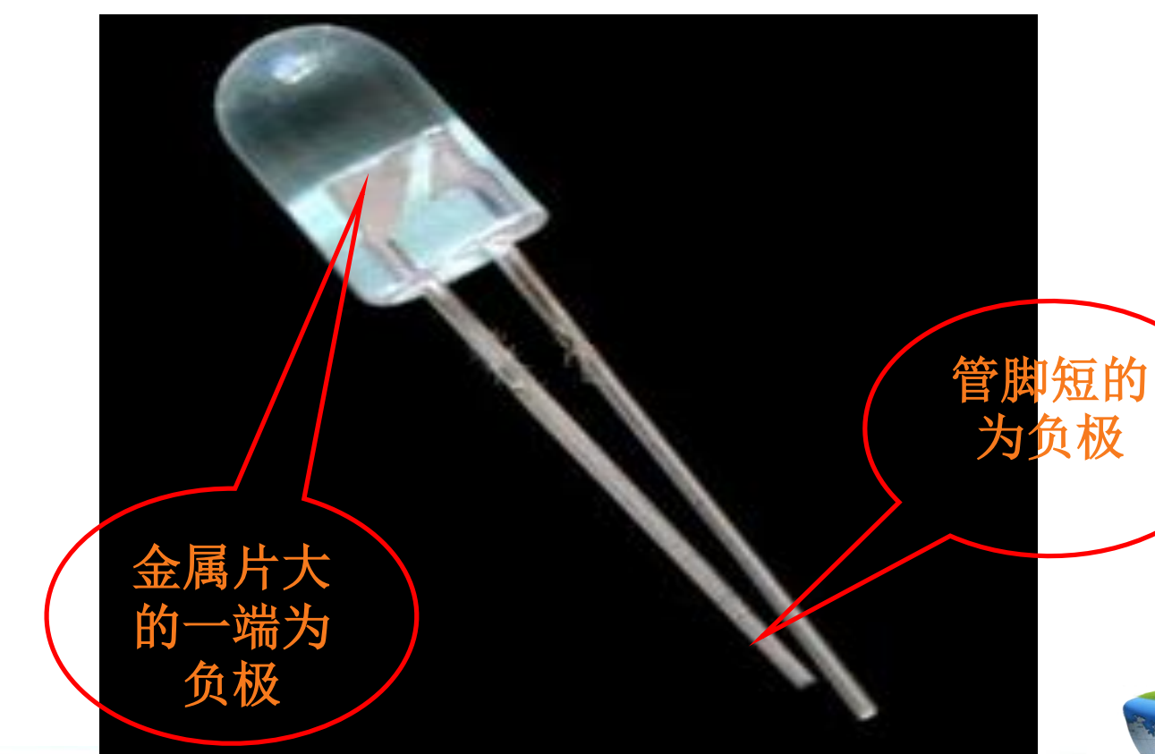

图2.5 对发光二极管极性的判断

2.3 二极管好坏判断

将万用表打到二极管档，红表笔接二极管的正极，黑笔接二极管的负极，此时测量的是二极管的正向压降值。不同的二极管根据它内部材料不同所测得的正向压降值也不同。正向压降值读数在300~800（即0.3~0.8V）为正常，若显示为“0”说明二极管短路，若显示为“OPEN”说明二极管开路。将表笔调换再测，读数应为超量程显示“OPEN”，即反向电阻无穷大，说明二极管是好的，否则，说明二极管损坏。一般硅管正向压降为0.7~0.8V，锗管0.2~0.3V.

对未知极性的二极管，也可以分别用红黑表笔接二极管两端测一次，表笔调换后再测，只要一次是0.3~0.8V之间的某个值，另一次超量程显示“OPEN”即可。且显示为“OPEN”时，红色表笔所接的极为负极。

2.4 二极管的伏安特性

流过过二极管的电流与二极管两端电压的关系称为二极管伏安特性，依照二极管的伏安特性可以画出二极管的伏安特性曲线如图2.6。二极管的伏安特性分为正向特性与反向特性。

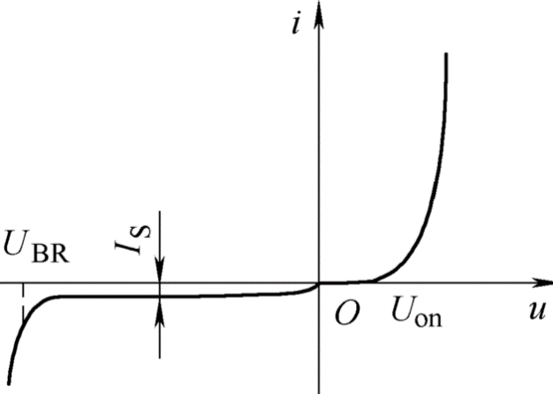

图2.6 二极管的伏安特性曲线

1. 正向特性：当正向电压较小时正向电流几乎为0，二极管处于截止状态。只有当正向电压达到门限电压Uth，电流才会随电压按指数规律增大，此时二极管导通。硅管门限电压约为0.5V，锗管约为0.1V.当正向电压达到某数值后，开始出现明显的正向电流，此电压被称为导通压降。硅管的导通压降约为0.6~0.8V，锗管约为0.2~0.3V.
2. 反向特性：反向电流在一定范围内不随反向电压的变化而变化，近似恒流。当反向电压达到反向击穿电压UBR，反向电流迅速上升，二极管反向击穿。不同型号二极管之间UBR差别很大，通常在几十到几千伏。二极管反向击穿后将失去单向导电性。
   1. 稳压二极管的伏安特性

稳压二极管是一种硅材料制成的面接触型，其正向特性类似普通二极管，但正常工作时稳压二极管接反向电压。利用稳压二极管反向击穿后，电流变化很大，但其两端电压变化很小的特性，可以实现稳压作用。

稳压二极管的伏安特性曲线如图2.7.

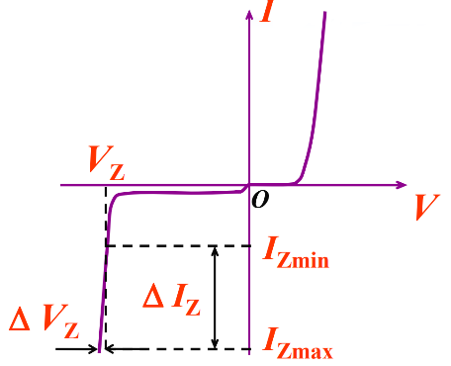

图2.7 稳压二极管的伏安特性曲线

稳定电压Vz即反向击穿电压。最小稳定电流Izmin和最大稳定电流Izmax是稳压二极管正常工作时的最小电流和最大电流。反向电流小于Izmin时不稳压，大于Izmax时会超过最大允许耗散功率从而使稳压管损坏。所以使用时需要在电路中串联限流电阻使稳压二极管正常工作。此外稳压二极管反向击穿的动态电阻也可作为衡量稳压二极管性能的指标，rz越小稳压性能越好。

* 1. 二极管应用电路
     1. 整流滤波电路

整流滤波电路的原理框图如图2.8所示。其功能为将有效值220V的交流电压变成幅值稳定稳定的大小合适的直流电压输出。

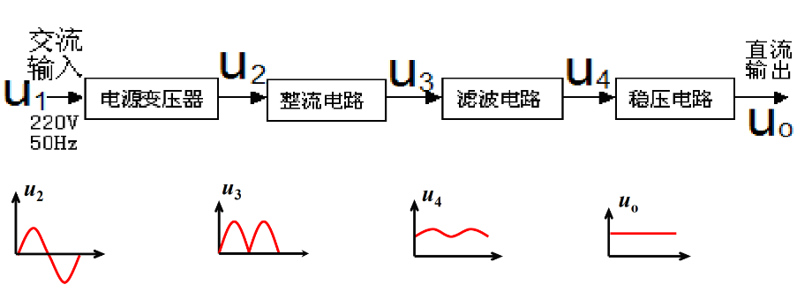

图2.8 整流滤波电路的原理框图

半波整流电路利用二极管单向导电性将交流电变为直流电。

最简单的滤波电路为电容滤波。

* + 1. 限幅电路

限幅电路，又称削波电路，是用来限制输出信号电压范围的电路，仅有上门限的称为上限幅电路，仅有下门限的称为下限幅电路，具有上下门限的限幅电路,称为双向限幅电路。

* + 1. 二极管门电路

二极管的导通和截止，可作为开关，应用在脉冲数字电路的门电路中。与门电路或门电路如图2.9（a）（b）所示。二极管A,B的高低电平分别为1，0，则与门或门逻辑电平表如表1所示。

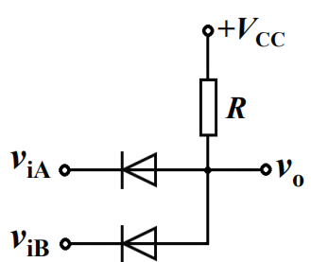

图2.9（a） 与门电路

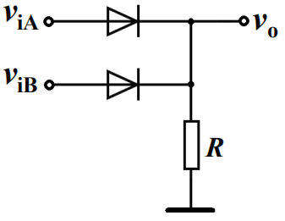

图2.9（b）或门电路

|  |  |  |  |
| --- | --- | --- | --- |
| 输入 | | 输出 | |
| viA | viB | 与门 | 或门 |
| 0 | 0 | 0 | 0 |
| 0 | 1 | 0 | 1 |
| 1 | 0 | 0 | 1 |
| 1 | 1 | 1 | 1 |

表1 与门或门逻辑电平表

* + 1. 稳压电路

稳压电路的电路结构如图2.10.其工作原理为：负载RL一定，VI变化时，若VI增大，则VZ增大，IZ增大，IR1R1增大，进而让Vo稳定。VI一定，负载RL变化时，若RL减小（IO增大），则IR1增大，VR1增大，VO（VZ）减小，IR1(IR1R1) 基本不变，Vo稳定。

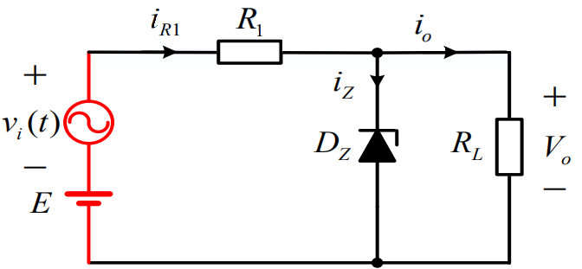

图2.10 稳压电路的电路结构

稳压管的电路模型如图2.11，并联稳压电路的等效电路如图2.12所示。

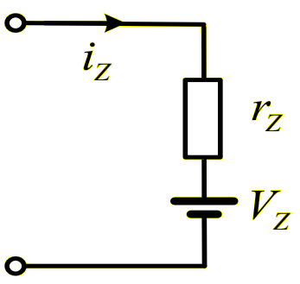

图2.11 稳压管的电路模型

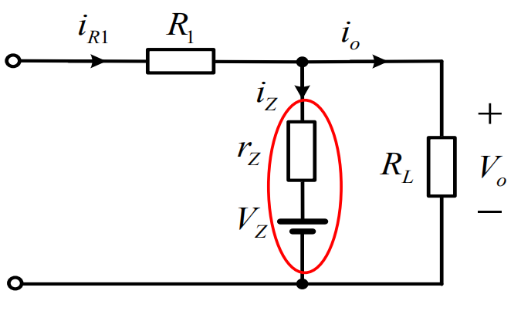

图2.12 并联稳压电路的等效电路

3 实验步骤

实验中用到的设备与器件包括：地线，交流源（函数发生器），示波器，万用表，1N4007二极管，6.2V稳压二极管（BZT52H-C6V2），电阻、电容若干。

* 1. 整流滤波电路的测试

(1) 按图3.1连接半波整流电路，用示波器测量并记录输入、输出波形图。

（其中vi为Vpp=5V,f=1kHz的正弦波，输出信号选择 DC直流耦合。）

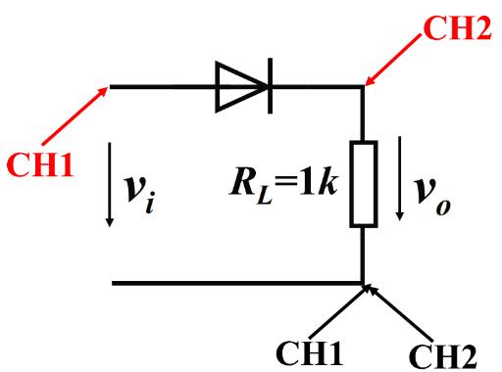

图3.1 半波整流电路

(2) 如图3.2，在RL=1KΩ端并联滤波电容C=10µF，用示波器测量并画出v0波形(记录V+和V-)，再万用表ACV档测量纹波电压（残留交流成分有效值）；

(3)在RL端并联滤波电容C=100µF组成整流滤波电路，重复内容(2)。

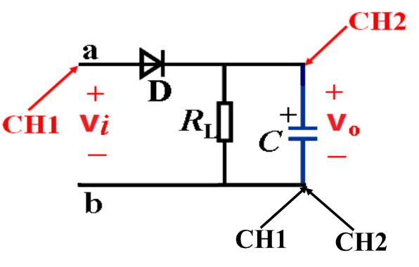

图3.2 整流滤波电路

* 1. 限幅电路的测试

连接限幅电路如图3.3(a)(b)(c)，vi为Vpp=5V, f=1kHz的正弦波，用示波器测量并记录输入、输出波形图。

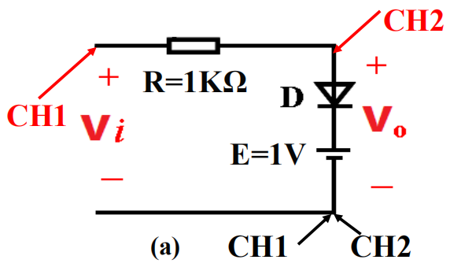

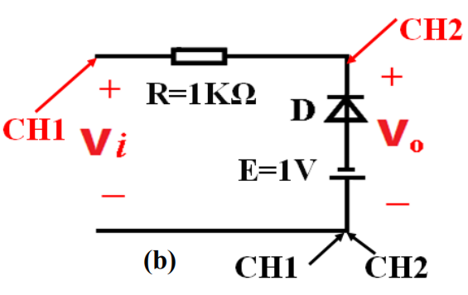

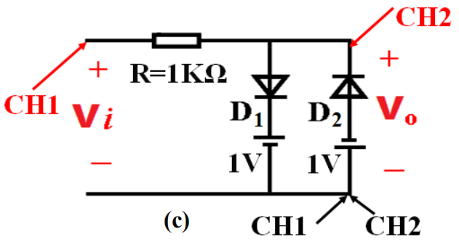

图3.3 限幅电路

* 1. 二极管门电路的测试

（1）按照图3.4连接二极管与门电路。用电压探针测量D1、D2两端电压，根据viA和viB电位的不同，分析D1，D2的导通、截止情况。用万用表DCV档测量输出vo的值，填写表2：

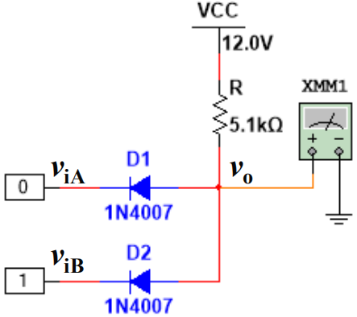

图3.4 二极管与门电路

|  |  |  |  |  |
| --- | --- | --- | --- | --- |
| viA | viB | D1 | D2 | v0 |
| 0 | 0 |  |  |  |
| 0 | 1 |  |  |  |
| 1 | 0 |  |  |  |
| 1 | 1 |  |  |  |

表2 二极管与门电路测量记录表

（2）按照图3.5连接二极管或门电路，根据viA和viB电位的不同，分析D1，D2的导通、截止情况，并用万用表DCV档测量输出vo的值，填写表3：

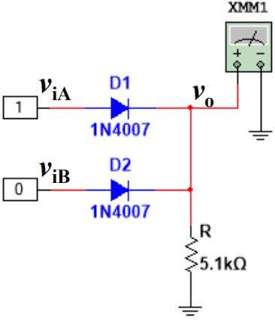

图3.5 二极管或门电路

|  |  |  |  |  |
| --- | --- | --- | --- | --- |
| viA | viB | D1 | D2 | v0 |
| 0 | 0 |  |  |  |
| 0 | 1 |  |  |  |
| 1 | 0 |  |  |  |
| 1 | 1 |  |  |  |

表3 二极管或门电路测量记录表

3.4 稳压电路的测试

（1）按图3.6接线，用万用表DCV档测出稳压管两端电压VZ. Dz是6.2V 稳压管，vi有效值为0.1V，f=1kHz，E=12V.

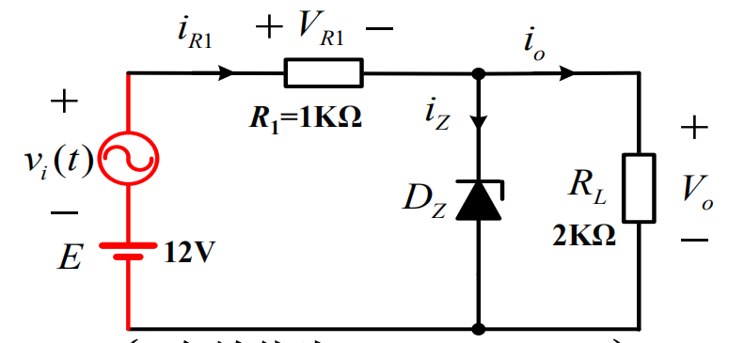

图3.6 稳压电路

（2）用万用表ACV档测量电阻R1上交流电压vR1和负载RL上交流电压vo,通过公式

(1)

和

(2)

计算得到rZ,画出稳压管并联稳压电路的等效电路。或用万用表ACA档测量iZ，ACV档测量RL上交流电压vo，利用（2）式计算得到rZ。

1. 实验内容

4.1 整流滤波电路的测试

1.半波整流电路的仿真电路图4.1.1，输入输出波形图如图4.1.2所示。Vo峰值2.895V，Vi峰值3.486V，谷值-3.460V.

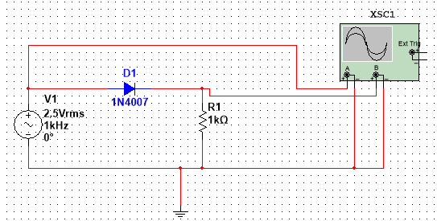

图4.1.1 半波整流电路仿真电路图

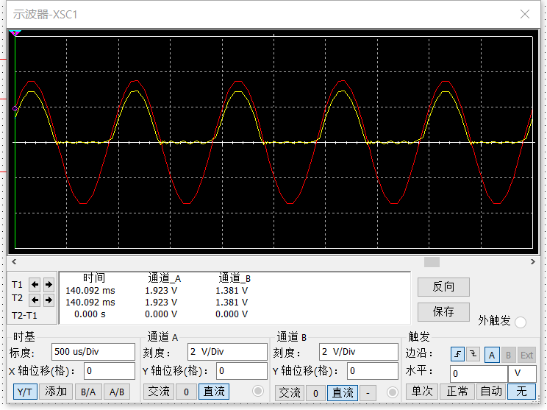

图4.1.2 半波整流电路输入输出波形图（红色为输入波形图，黄色为输出波形图）

2.C=10μF的整流滤波电路仿真电路图如图4.1.3，输出波形图如图4.1.4（a）（b），V+=2.848V,V-=2.617V,万用表测得纹波电压=71.167mV.

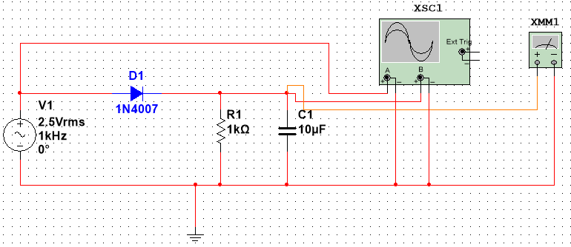

图4.1.3 C=10μF的整流滤波电路仿真电路图

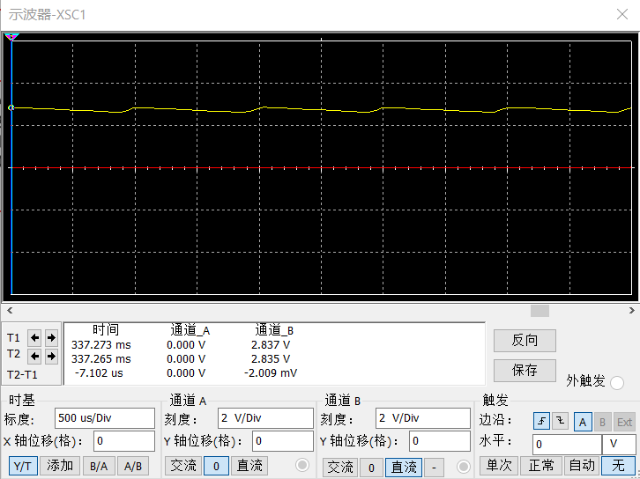

（a）

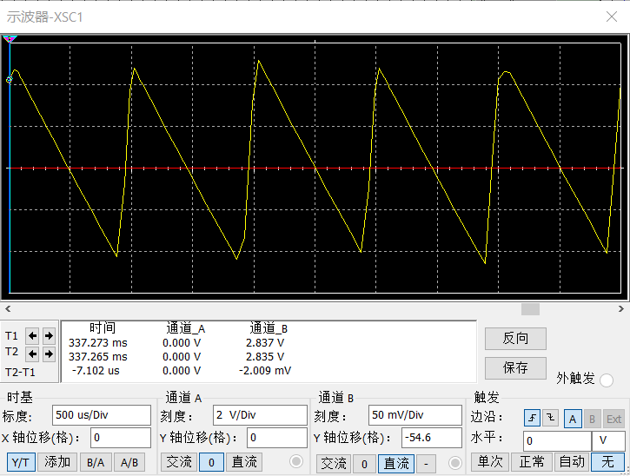

（b）

图4.1.4 C=10μF的整流滤波电路输出波形图 (a)通道B刻度2V/div（b）通道B刻度50mV/div

3.C=100μF的整流滤波电路仿真电路图如图4.1.5，输出波形图如图4.1.6，V+=2.795V,V-=2.774V,万用表测得纹波电压=7.905mV.

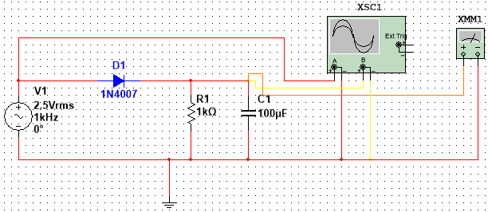

图4.1.5 C=100μF的整流滤波电路仿真电路图

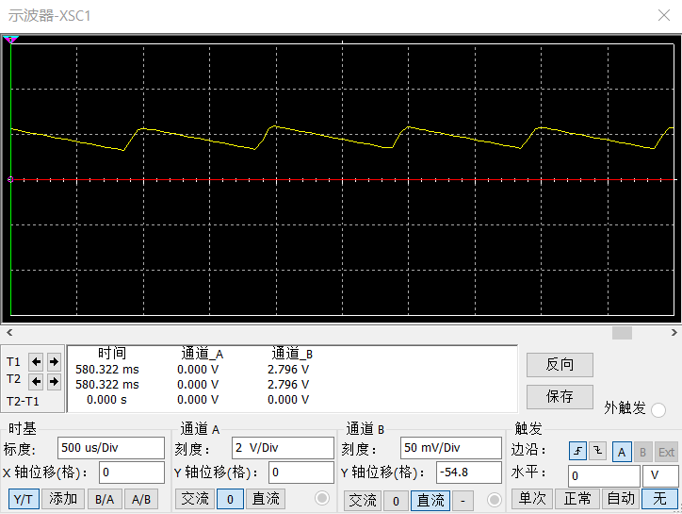

图4.1.6 C=100μF的整流滤波电路输出波形图

* 1. 限幅电路的测试

1. 上限幅电路的仿真电路图如图4.2.1，输入输出波形图如图4.2.2。ViP+= 3.481V, VoP+=1.569V,ViP-= VoP-=-3.509V.

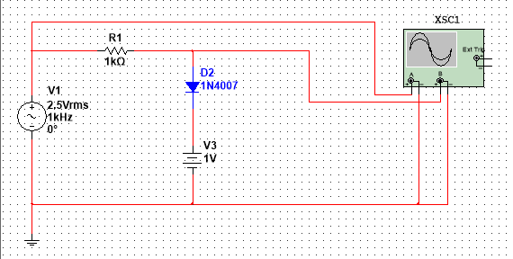

图4.2.1 上限幅电路仿真电路图

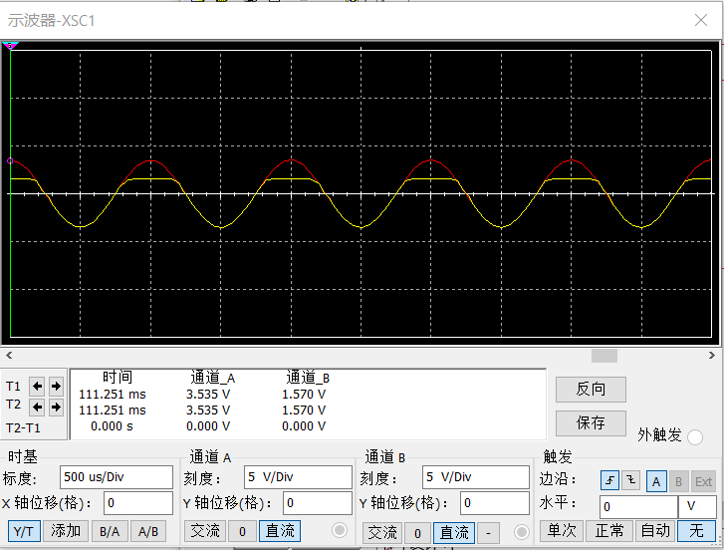

图4.2.2 上限幅电路输入输出波形图（红色为输入波形图，黄色为输出波形图）

2. 下限幅电路的仿真电路图如图4.2.3，输入输出波形图如图4.2.4。ViP+= VoP+= 3.528V, ViP-=-3.519V, VoP-=-1.569V.

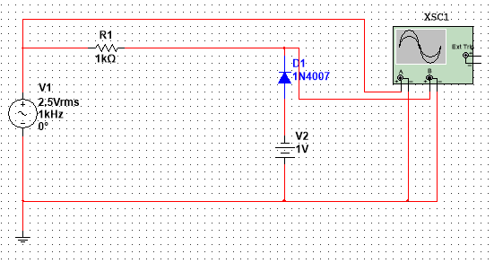

图4.2.3 下限幅电路仿真电路图

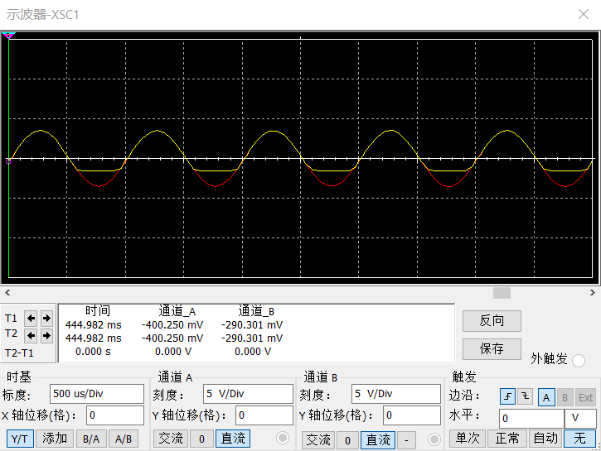

图4.2.4 下限幅电路输入输出波形图（红色为输入波形图，黄色为输出波形图）

3. 双向限幅电路的仿真电路图如图4.2.5，输入输出波形图如图4.2.6。ViP+=3.522V,ViP-=-3.528V, VoP+=1.570V, VoP-=-1.570V.

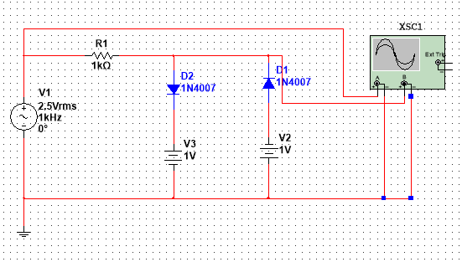

图4.2.5 双向限幅电路仿真电路图

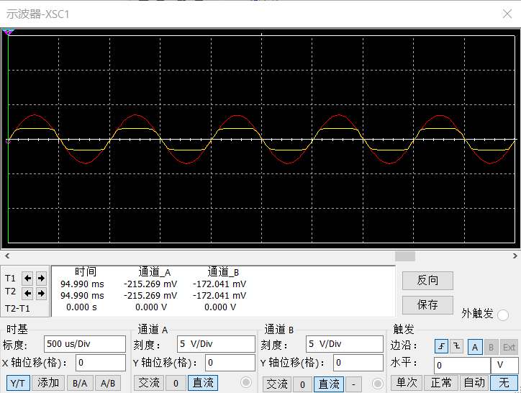

图4.2.6 双向限幅电路输入输出波形图（红色为输入波形图，黄色为输出波形图）

* 1. 二极管门电路的测试

1.电压探针测量得数字电源的高电平输出电压5V，低电平0V.二极管与门电路的仿真电路图如图4.3.1, viA和viB的电位不同时，D1，D2的导通、截止情况、输出vo的值如表4。

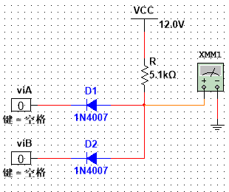

图4.3.1 二极管与门电路仿真电路图

|  |  |  |  |  |
| --- | --- | --- | --- | --- |
| viA | viB | D1 | D2 | v0 |
| 0 | 0 | 导通 | 导通 | 541.467 mV |
| 0 | 1 | 导通 | 截止 | 577.209 mV |
| 1 | 0 | 截止 | 导通 | 577.209 mV |
| 1 | 1 | 截止 | 截止 | 5.512V |

表4 二极管与门电路测量记录

2.二极管或门电路的仿真电路图如图4.3.2, viA和viB的电位不同时，D1，D2的导通、截止情况、输出vo的值如表5。

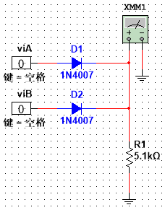

图4.3.2 二极管或门电路仿真电路图

|  |  |  |  |  |
| --- | --- | --- | --- | --- |
| viA | viB | D1 | D2 | v0 |
| 0 | 0 | 截止 | 截止 | 0V |
| 0 | 1 | 截止 | 导通 | 4.471V |
| 1 | 0 | 导通 | 截止 | 4.471V |
| 1 | 1 | 导通 | 导通 | 4.507V |

表5 二极管或门电路测量记录

在进行实验分析时补充了电流探针，得到电流数据如图4.3.3（a）-（d）与图4.3.4（a）-（d）.

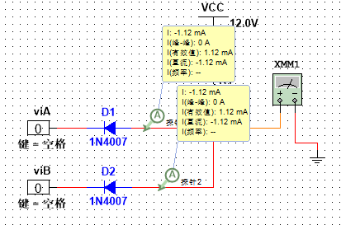

（a）

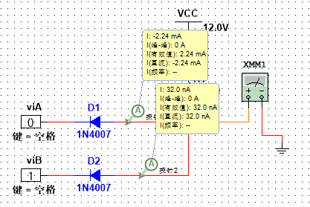

（b）

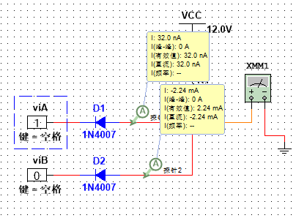

（c）

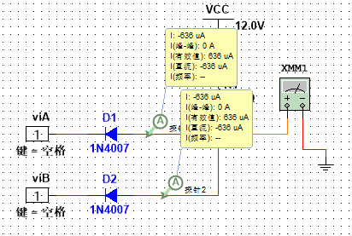

（d）

图4.3.3 与门电路补充实验

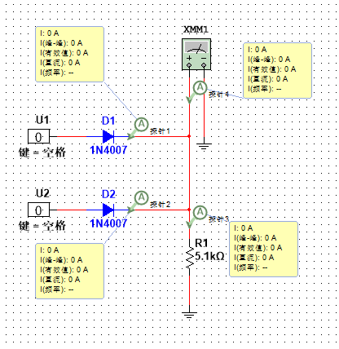

（a）

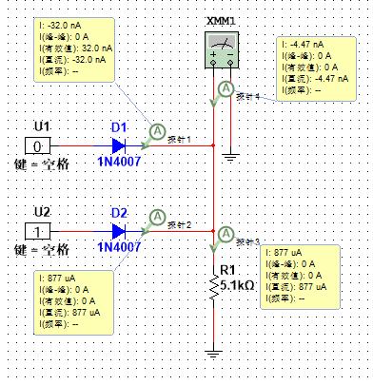

（b）

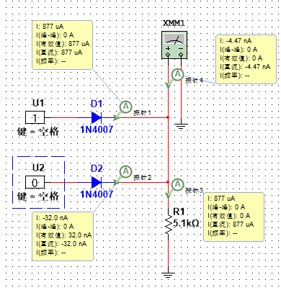

（c）

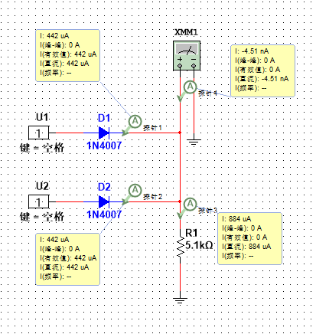

（d）

图4.3.4 或门电路补充实验

4.4 稳压电路的测试

1.稳压电路的仿真电路图如图4.4.1.稳压管两端电压VZ=6.213V.

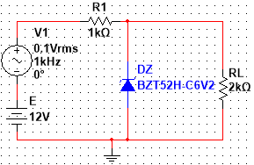

图4.4.1 稳压电路仿真电路图

2. 用万用表ACV档测量电阻R1上交流电压vR1=99.005mV，负载RL上交流电压vo=990.763μV.

3. 用万用表ACA档测量iZ=98.51μA，ACV档测量RL上交流电压vo=990.764μV.

1. 实验分析

本节对实验中各电路的作用以及理论值和实验值的差异进行分析。

5.1 整流滤波电路的测试

1. 由图4.1.2可得半波整流电路利用了普通二极管的单向导通性将交流电转换为脉动直流电。此外，Vo max < Vi max，实际二极管的正向导通压降约为

在0.3~0.8V之间。

2. 图4.1.2和图4.1.4（a）通道B刻度一致，对比两图可以发现滤波电路能让输出图像更加平缓，更接近直流电；

3. 图4.1.4（b）和图4.1.6通道B刻度相同，对比两图可得滤波电容比较大时放电更缓慢，波形更平缓。对C=10μF、C=100μF时的V+、V-、可得，C=100μF的V+比C=10μF时小，V-比C=10μF时大，比C=10μF时小约一个数量级，说明滤波电容较小时输出电压较稳定。

5.2 限幅电路的测试

由5.1节的结果，1N4007二极管的正向导通压降为0.591V.设流过电阻R的电流为i.

1. 对上限幅电路的输出波形理论分析：由图3.3（a），vo-E≥0.591V时D导通，反之截止.由KVL vo=vi-iR.
2. vo-E≥0.591V即vo≥1.591V时,vo=0.591V+E=1.591V
3. vo-E<0.591V即vo<1.591V时,i=0,vo=vi-iR=vi.

上限幅电路最大输出电压VoP+实验值1.569V，与理论分析基本相符。

1. 对下限幅电路的输出波形理论分析：由图3.3（b），-vo-E≥0.591V时D导通，反之截止.由KVL vo=vi-iR.
2. -vo-E≥0.591V即vo≤-1.591V时，vo=-0.591V-E=-1.591V
3. -vo-E<0.591V即vo>-1.591V时,i=0,vo=vi-iR=vi

下限幅电路最小输出电压VoP-实验值-1.569V和理论分析接近。

1. 对双向限幅电路的输出波形理论分析：由图3.3（c），D1于vo-E≥0.591V时导通，反之截止.D2于-vo-E≥0.591V时导通，反之截止. 由KVL vo=vi-iR.
2. vo-E≥0.591V即vo≥1.591V时,vo=0.591V+E=1.591V
3. -vo-E≥0.591V即vo≤-1.591V时，vo=-0.591V-E=-1.591V
4. -1.591V<vo<1.591V时，i=0,vo=vi-iR=vi.

双向限幅电路VoP+=1.570V, VoP-=-1.570V.符合分析。

5.3 二极管门电路的测试

实验中采用以下两种方法判断二极管的导通、截止状态。

1. 通过放置电流探针来探测流过二极管的电流
2. 通过测量和对比viA，viB，vo
3. 与门电路：

对实验数据进行分析得到表6.

|  |  |  |  |  |  |
| --- | --- | --- | --- | --- | --- |
| viA | viB | D1 | D2 | D1两端电压（即vo-viA） | D2两端电压（即vo-viB） |
| 0 | 0 | 导通 | 导通 | 541.467mV | 541.467mV |
| 0 | 1 | 导通 | 截止 | 577.209 mV | -4.423V |
| 1 | 0 | 截止 | 导通 | -4.423V | 577.209 mV |
| 1 | 1 | 截止 | 截止 | 0.512V | 0.512V |

表6 与门电路实验数据处理

理论分析：

1. 采用方法（1）时，当二极管截止时电流为0.
2. 当viA>vo-0.591V即D1两端电压<0.591V时D1截止，反之导通；当viB>vo-0.591V即D2两端电压<0.591V时D2截止，反之导通。

在仿真实验数据记录中，实验者采用方法（2）对D1、D2­的导通、截止状态做出分析。

实验数据分析：

1. 与门电路依靠vo的值来产生逻辑输出。当两输入量有一个是0的vo比输入都是1时小一个数量级；输出和数字电源相同，低电平几乎为0，高电平为5V。
2. 实验中当viA,viB取任何一个组合时D1,D2上都有电流流过，说明反向电流的存在。
3. 在表6的数据中，二极管导通截止时都小于0.591V，故导通压降在0.512V~541.467mV之间。
4. 截止时的二极管电流远小于导通时的电流，没有击穿，结合实验数据可得：反向击穿电压VBR<-4.423V。
5. 观察电流探针的示数，可以发现：输出为0时，与门电路两二极管支路电流之和均为-2.24mA。输出为1时，两支路电流之和为-1.272mA。流过万用表的电流明显小于R上的，和vo类似，R上电流可作为输出量的标识，但输出0时电流仅近似输出1的2倍，不如vo明显。
6. 或门电路：

对实验数据进行分析得到表7.

|  |  |  |  |  |  |
| --- | --- | --- | --- | --- | --- |
| viA | viB | D1 | D2 | D1两端电压（即viA-vo）/V | D2两端电压（即viB-vo）/V |
| 0 | 0 | 截止 | 截止 | 0 | 0 |
| 0 | 1 | 截止 | 导通 | -4.471 | 0.529 |
| 1 | 0 | 导通 | 截止 | 0.529 | -4.471 |
| 1 | 1 | 导通 | 导通 | 0.493 | 0.493 |

表7 或门电路实验数据处理

理论分析：

（1）采用方法（1）时，当二极管截止时电流为0.

（2） 当viA-vo>0.591V即D1两端电压>0.591V时D1截止，反之导通；当viB-vo>0.591V即D2两端电压<0.591V时D2截止，反之导通。

在仿真实验数据记录中，实验者采用方法（2）对D1、D2­的导通、截止状态做出分析。

实验数据分析：

（1）或门电路依靠vo的值来产生逻辑输出。当两输入量有一个为1时vo略小于5V，输入都是0时vo=0V；输出和数字电源相同，低电平几乎为0，高电平为5V。

（2）和与门电路不同，两端口输入均为0时电路上没有电流流过，原因是与门电路有直流电源Vcc，或门电路中没有外加稳压源。

（3）实验中当D1,D2不同时截止时，两二极管上都有电流流过，说明反向电流的存在。

（4）在表7的数据中，二极管导通截止时都小于0.591V，与理论有差别。由实验数据导通压降在0V~0.493V之间。

（5）截止时的二极管电流远小于导通时的电流，没有击穿，结合实验数据可得：反向击穿电压VBR<-4.471V。

（6）观察电流探针的示数，可以发现：输出为1时，与门电路两二极管支路电流之和约为0.88μA；输出为0时，两支路电流之和为0。流过万用表的电流<<R上电流。因此和vo类似，R上电流可作为输出量的标识，但不如vo明显。

5.4 稳压电路的测试

已知R1=1kΩ,RL=2kΩ;由实验数据，VZ=6.213V.

方法1：由4.4节步骤2，vo=990.763μV.

∴=

用Multisim14.0画出稳压管并联稳压电路的等效电路如图5.4.1.

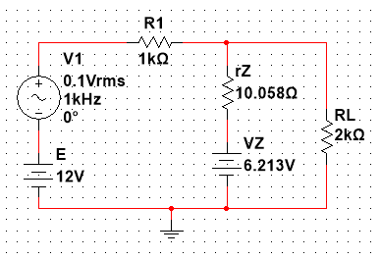

图5.4.1 稳压管并联稳压电路等效电路

方法2：由4.4节步骤3，iZ=98.51μA，vo=990.764μV.

与方法1结果相同。

6 实验思考题

1. 设计一个全波整流电路，并对电路进行分析说明。

答：全波整流电路图如图6.1.当vi>0时，D1、D3导通，D2、D4截止，输出vo=vi; 当vi<0时，D2、D4导通，D1、D3截止，输出vo=-vi. 波形图如图6.2，交流电被全波整流为直流电。蓝色是输入电压，绿色是输出电压。

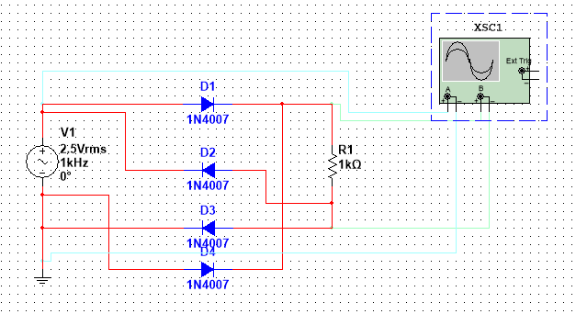

图6.1 全波整流电路图

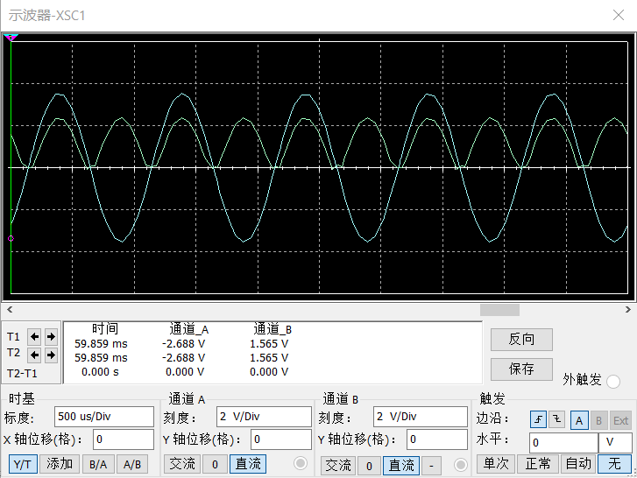

图6.2 全波整流波形图

观察到输出电压总比输入电压小，原因是实际二极管存在正向导通压降Vd。理论上vi–vo=2Vd.

1. 稳压管有何特性？说明稳压管并联稳压电路的稳压原理。

答：（1）稳压管的特性：正向特性类似普通二极管，反向击穿后，电流变化很大，但其两端电压变化很小。稳压二极管的伏安特性曲线如图2.7.

（2）稳压管并联稳压电路的稳压原理：稳压电路的电路结构如图2.10，负载RL一定，VI变化时，若VI增大，则VZ增大，IZ增大，IR1R1增大，进而让Vo稳定。VI一定，负载RL变化时，若RL减小（IO增大），则IR1增大，VR1增大，VO（VZ）减小，IR1(IR1R1) 基本不变，Vo稳定。

7 实验总结

在本次实验中，实验者了解了二极管的种类，掌握了二极管极性判别及好坏判别方法，掌握了二极管应用电路的工作原理与测试方法，学习了Multisim仿真软件的基本应用。

电路实验结合了模拟电路、数字电路的知识，将理论和实验相结合，已达到融会贯通的效果。通过本次实验，实验者的收获为：1.对二极管半波整流与电容滤波有初步认知；将完善半波整流电路为全波整流电路，提高了能量利用率。2.观察和对比三种限幅电路，和明白双向限幅电路的本质是上限幅电路和下限幅电路的并联。3.分析了与门电路、或门电路，对数字电路的基本单元——逻辑门进行了学习，思考了其工作原理。4.测量了稳压电路参数，由此得到稳压管并联电路的等效电路，通过分析得到了稳压管并联稳压电路的稳压原理。5.通过对实验结果的分析对实际二极管的性能进行认知。